**CAHIER DES CHARGES**

|  |
| --- |
| ****EQUIPE : TEAM 2**** |
| ****Christopher****  ****Romaric****  ****Farid****  ****Audrey**** |

1. **Présentation générale du projet** 
   1. Présentation de l'entreprise

ADRAR Formation (siège)

Parc Technologique du Canal  
2 Rue Irène Joliot Curie  
31520 Ramonville-Saint-Agne

[adrarinfo@adrar-formation.com](mailto:adrarinfo@adrar-formation.com?subject=Demande%20d%27information%20-%20ADRAR%20Formation%20(si%C3%A8ge)&body=Nom%20et%20pr%C3%A9nom%20:%0D%0AT%C3%A9l%C3%A9phone%20:%0D%0AMessage%20:)

[05 62 19 20 80](tel:05%2062%2019%2020%2080)

Le client ADRAR est un centre de formation de plus de 40 ans d’expérience dans la formation professionnelle, qui accueille chaque année plus de 6000 personnes. Il informe, conseil, oriente et forme grâce à un accompagnement personnalisé et sécurisé durant le parcours de formation.

L’objectif est de permettre aux salariés et aux chercheurs d’emploi de développer, adapter et élargir leurs compétences pour sécuriser leur parcours professionnel.

* 1. Les cibles

Le site s’adresse aux salariés, demandeurs d’emploi, alternants et entreprises basés en Occitanie et qui souhaitent s’informer sur les métiers du développement web.

La cible est un utilisateur qui dans le cadre de ses études ou de sa profession est amené à consulter le site sur un ordinateur, mais il est également habitué aux Smartphones.

* 1. Objectif du site

L’objectif est de créer un site secondaire afin de de présenter le client, de publier du contenu informatif sur les métiers du développement web et de communiquer ses coordonnées pour permettre aux intéressés de le contacter pour en savoir plus.

Nous nous orientons donc vers un site vitrine.

* 1. Etat des lieux

L’ADRAR possède à ce jour, un site internet dont le nom de **domaine est « adrar-formation.com »**. Il possède également un site internet dédié à son pôle numérique « adrar-numerique.com ».

Le client est également présent sur les réseaux :

* Facebook : <https://www.facebook.com/ADRARformation/>
* Linkedin : <https://www.linkedin.com/school/adrar/>
* Twitter : <https://twitter.com/adrarformation>

Nous pouvons collecter des ressources à partir de ses supports afin de mettre en place le projet.

Nous disposons :

* D’un logo
* D’une galerie d’images
* De plusieurs articles
* D’une police d’écriture
* Etc..

1. **Aspects et Graphisme** 
   1. Design, et Charte Graphique

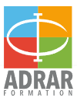

* Logo :
* Police de caractère : Calibri titre et paragraphe
* Charte graphique : Couleur du logo (bleu, vert, orange et rouge)
* Format logo : png
* Ergonomie : un site clair et simple d’utilisation. Des boutons et des liens facilement identifiables.

**3. Aspects fonctionnels et techniques**

3.1. Arborescence du site

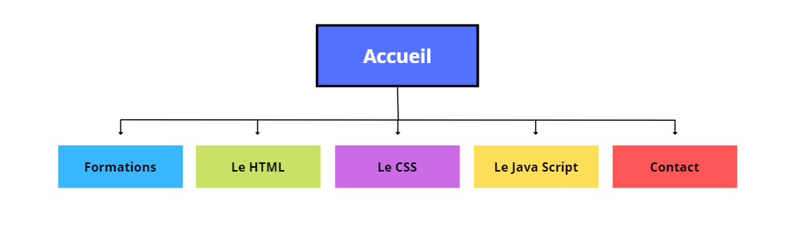

3.2. Description fonctionnelle

Le site présentera :

* Un entête avec le logo, un menu de navigation et des liens vers les réseaux sociaux.
* Une page d’accueil qui présentera les formations
* 3 pages d’article « Le HTML », « Le CSS », « Le Java Script» constituées de titres, de paragraphes et d’images d’illustration.
* Une page « Contact » mettant à disposition un formulaire de contact avec la possibilité de télécharger une pièce jointe à transmettre.

3.4 Contraintes techniques

* Réalisé par nos soins : technologie (HTML/CSS)
* 100% responsive

- Sécurité et mise à jour par l’hébergeur

3.5 Planning et suivi du projet

**Démarrage du projet le 13/09/2023 à 11h, livraison le 13/09/2023 à 17H.**

